**LAPORAN TUGAS KECIL 1 IF2211 STRATEGI ALGORITMA**

**PENYELESAIAN *CRYPTARITHMETIC* DENGAN ALGORITMA BRUTE FORCE**

Disusun dalam rangka memenuhi tugas Strategi Algoritma (IF2211)

Disusun oleh :

Muhammad Rayhan Ravianda (13519201)

**PROGRAM STUDI TEKNIK INFORMATIKA**

**INSTITUT TEKNOLOGI BANDUNG**

**BANDUNG**

**2020**

**BAB I**

**PENJELASAN ALGORITMA**

Di dalam program ini digunakan algoritma *brute force* untuk menyelesaikan persoalan *cryptarithmetic* . Urutan langkah-langkah yang dilakukan oleh program dalam menemukan solusi dari persoalan-persoalan yang diberikan secara sederhana dapat dijelaskan sebagai berikut,

1. Program menerima input berupa string operand dan hasil operasi dari file eksternal.

Contoh :

Didapatkan file eksternal sebagai berikut,

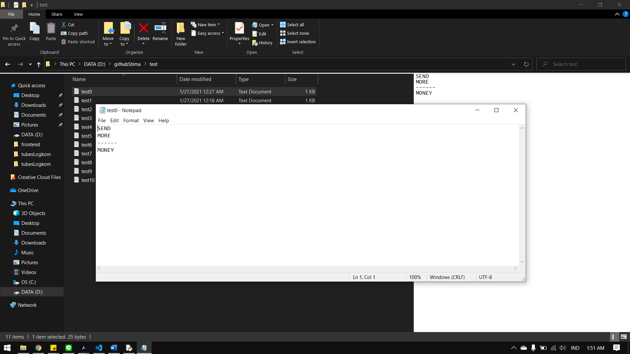

Maka program akan menerima string [“SEND”, “MORE”, “MONEY”].

1. Setiap huruf pada string yang diterima akan dimasukkan ke dalam array of character berisi huruf-huruf unik.

Contoh :

Dari string yang program terima yaitu [“SEND”, “MORE”, “MONEY”], program akan membuat array of character [‘S’, ‘E’, ‘N’, ‘D’, ‘M’, ‘O’, ‘R’, ‘Y’].

1. Program akan menghitung jumlah elemen dari array of character dan membuat array of integer dengan jumlah elemen yang sama.

Contoh :

Jumlah elemen pada array of character [‘S’, ‘E’, ‘N’, ‘D’, ‘M’, ‘O’, ‘R’, ‘Y’] adalah 8, maka program akan membuat array of integer dengan ukuran 8 elemen.

1. Program akan melakukan permutasi pada array of integer dengan batas-batas angka yang mungkin adalah 0 sampai 9. Setiap kombinasi angka dari array of integer akan dipetakan ke array of character selama proses permutasi dijalankan.
2. Kemudian program akan mengkonversi elemen-elemen pada array of integer menjadi string agar dapat disusun menjadi sebuah bilangan. Bilangan tersebut lalu dikonversi kembali menjadi integer dan dihitung apakah hasil operasinya sesuai dengan penjumlahan operand-operand.

Contoh :

Array of character [‘S’, ‘E’, ‘N’, ‘D’] memiliki salah satu hasil kombinasi dan permutasi yang sudah dipetakan ke array of integer [9,5,6,7]. Kemudian elemen-elemen array tersebut dikonversikan dan disusun menjadi 9567.

1. Jika sesuai maka solusi tersebut akan ditampilkan ke layar dan menjadi output.

Contoh :

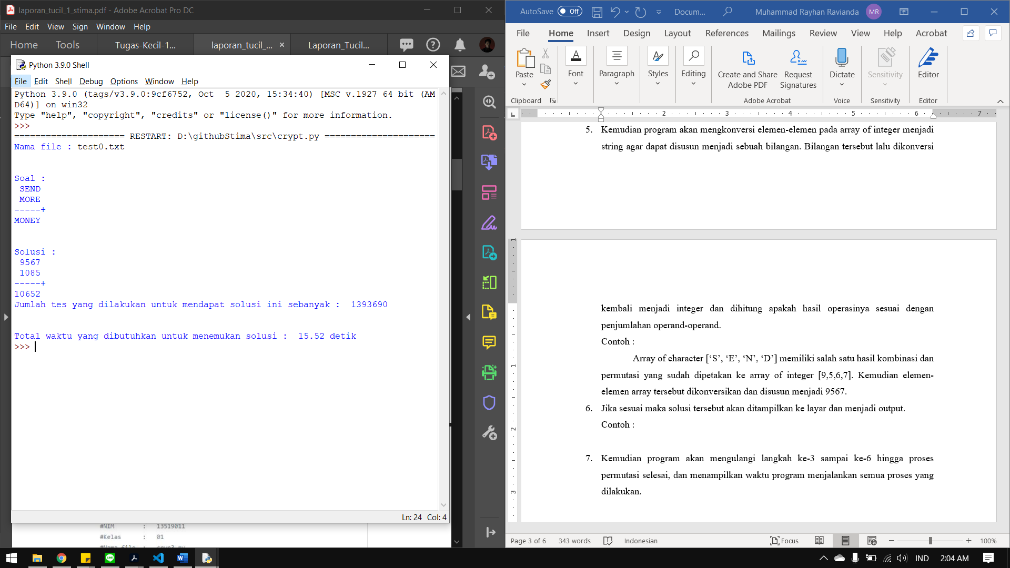

1. Kemudian program akan mengulangi langkah ke-3 sampai ke-6 hingga proses permutasi selesai, dan menampilkan waktu program menjalankan semua proses yang dilakukan.

Contoh :



**BAB II**

**SOURCE CODE PROGRAM**

Pada bab ini akan ditampilkan hasil tangkapan layar berisi source code program, yaitu sebagai berikut,

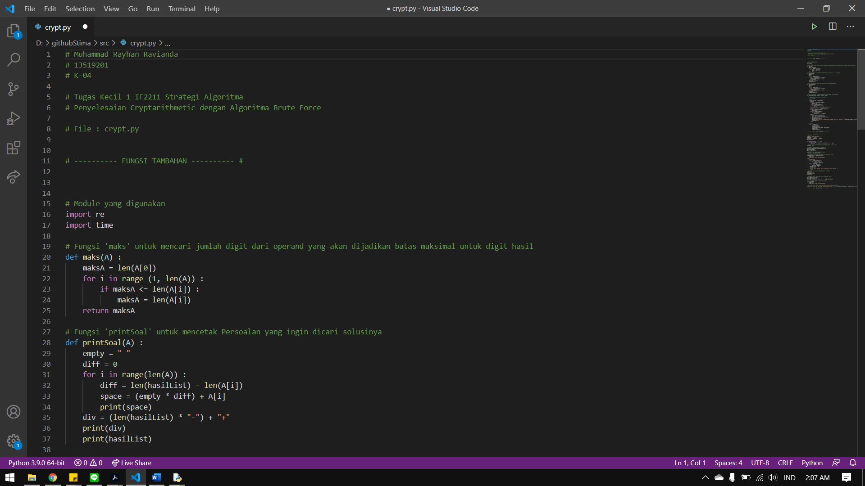

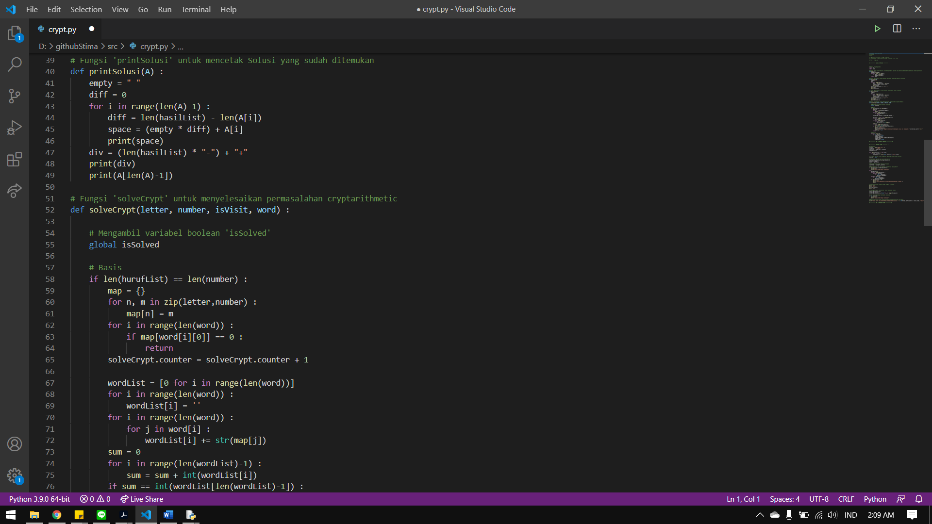

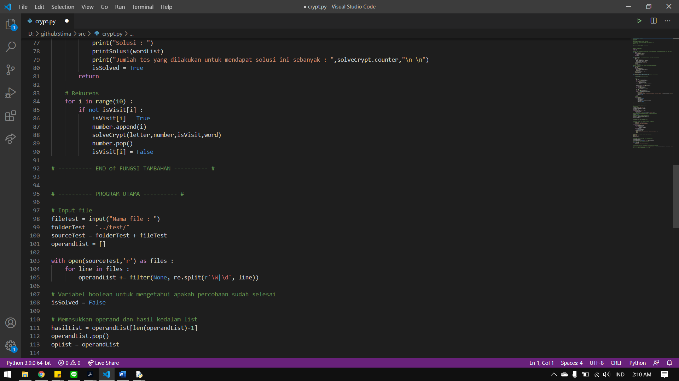

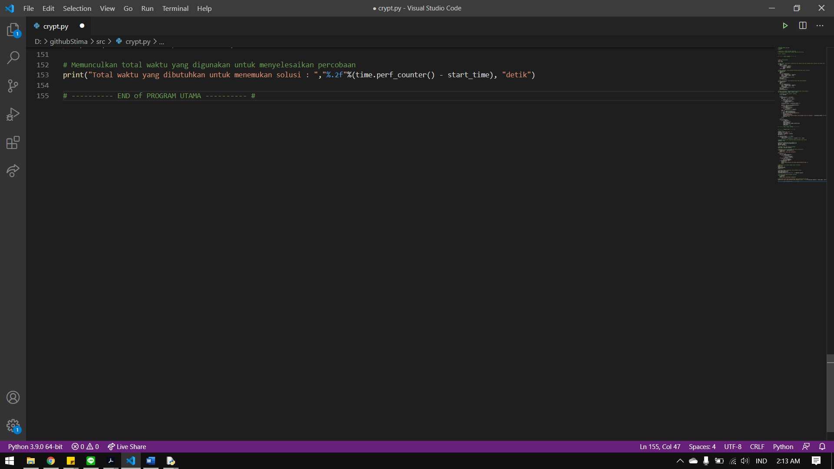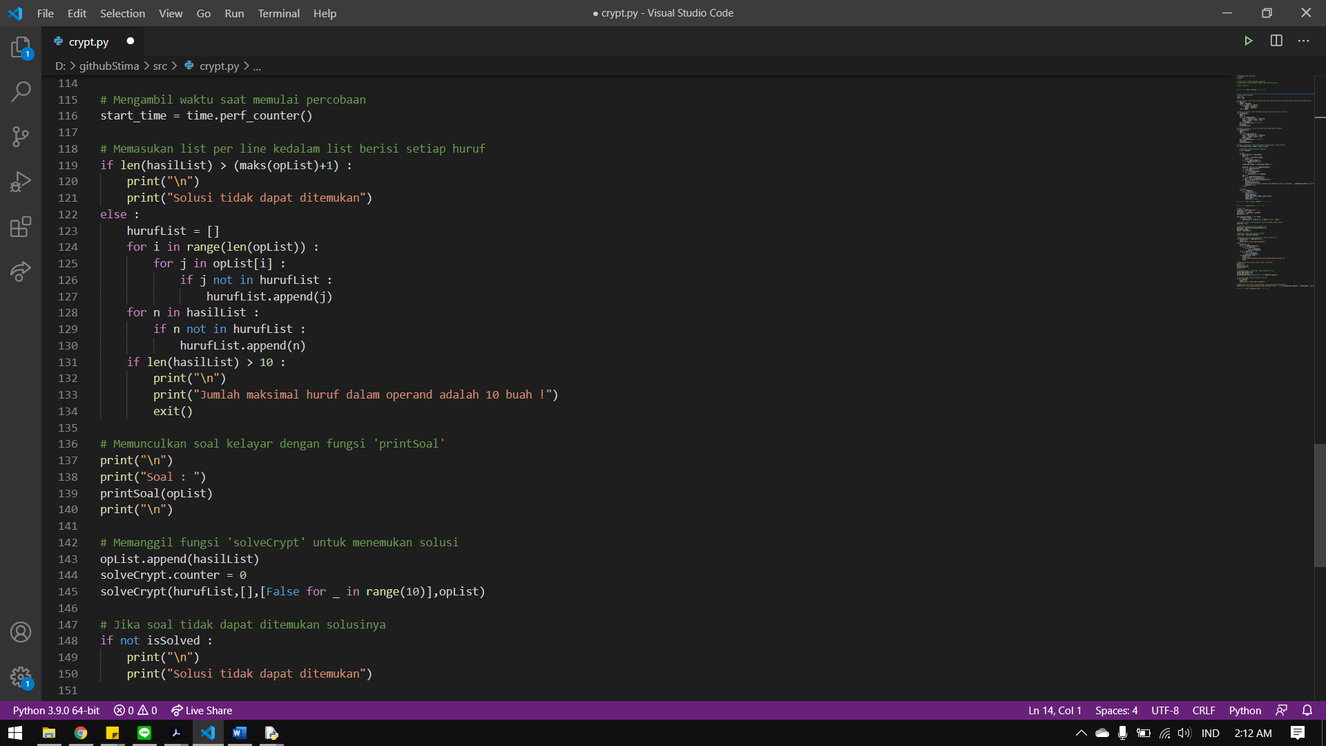

**BAB III**

**HASIL PERCOBAAN**

Pada percobaan kali ini dibuat sebanyak 10 file eksternal untuk melakukan testing pada program. Hasil dari percobaan kesepuluh test adalah sebagai berikut,

1. test1.txt

Input :

NUMBER

NUMBER

------

PUZZLE

Output :

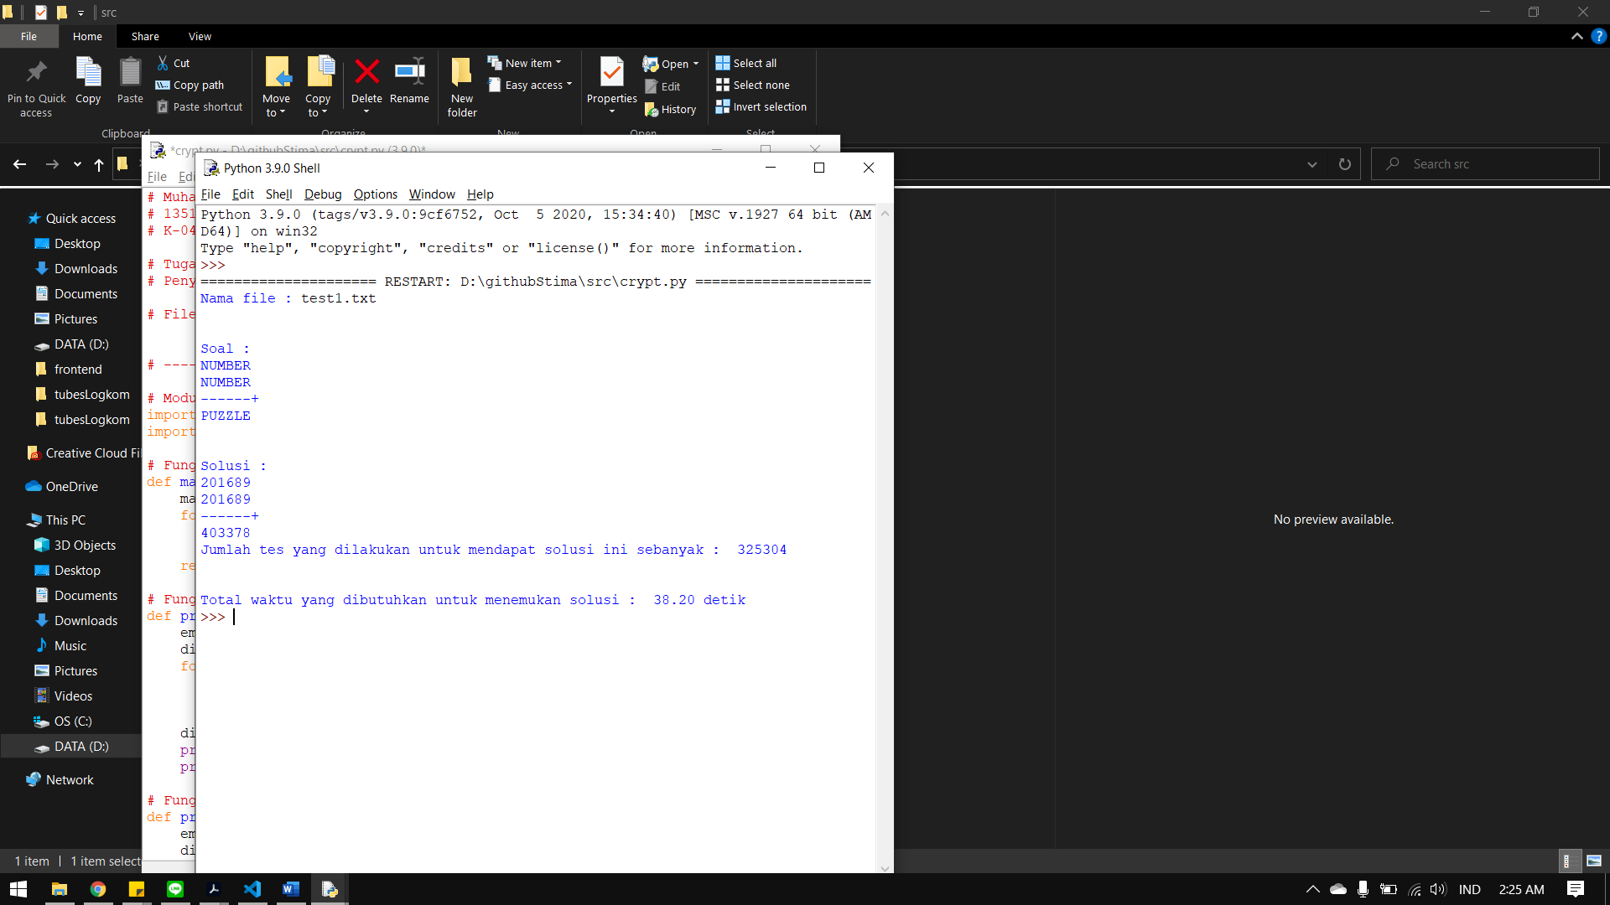

1. test2.txt

Input :

TILES

PUZZLES

------

PICTURE

Output :

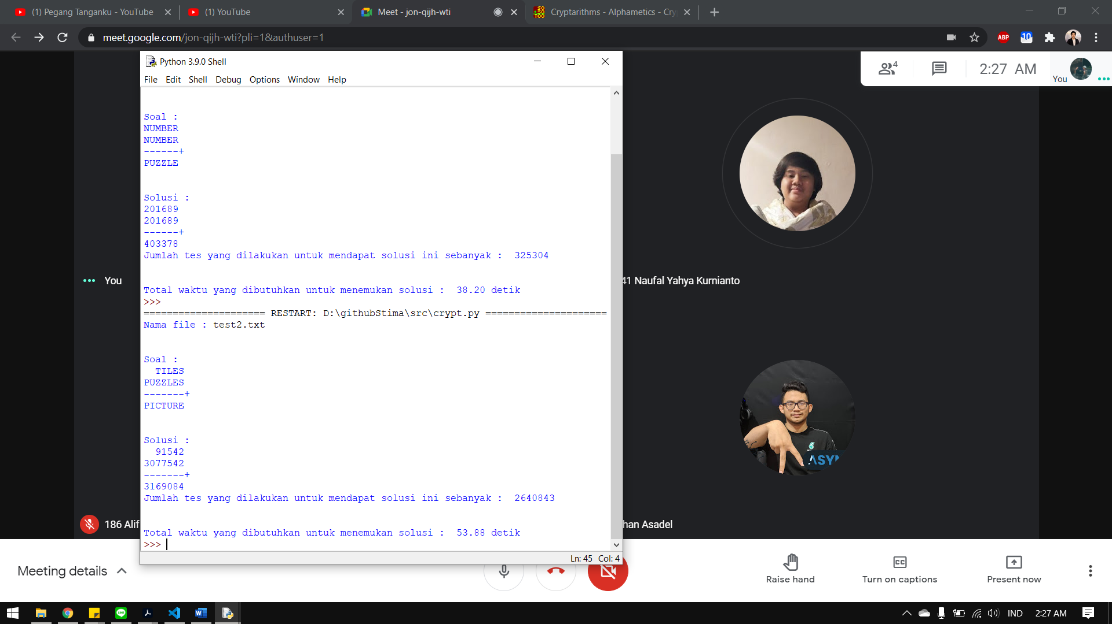

1. test3.txt

Input :

CLOCK

TICK

TOCK

------

PLANET

Output :

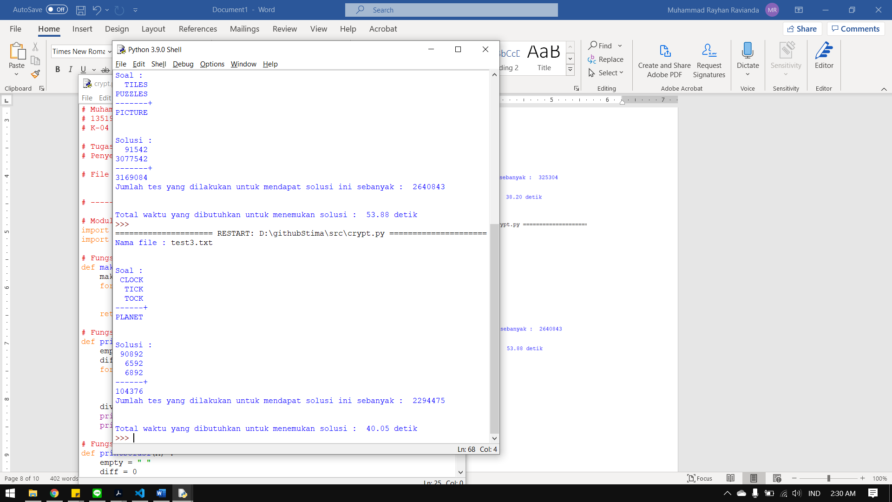

1. test4.txt

Input :

COCA

COLA

------

OASIS

Output :

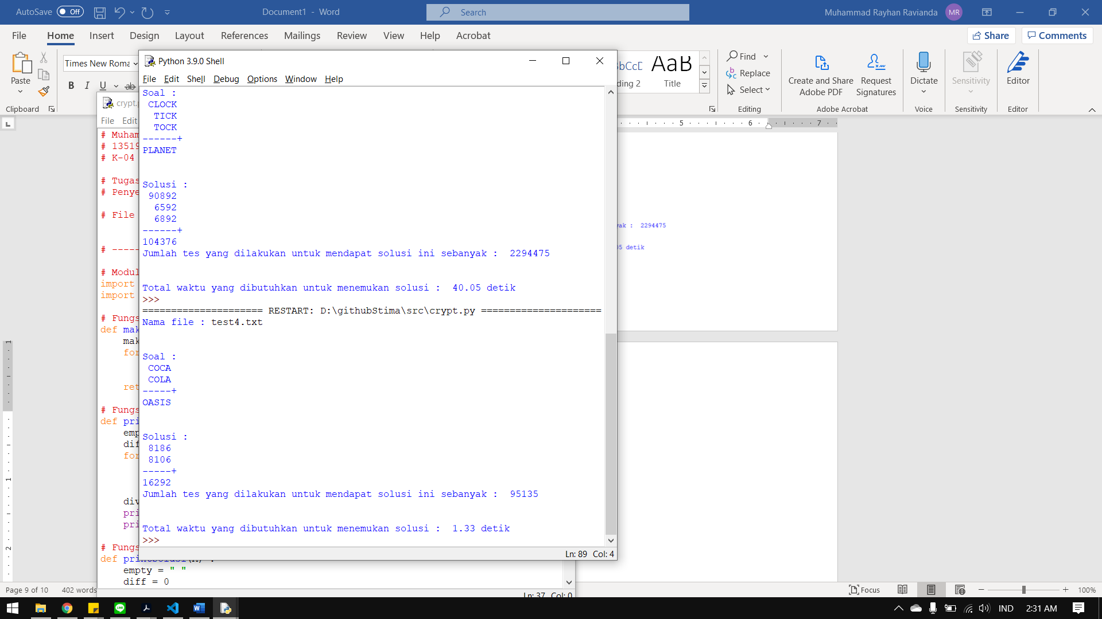

1. test5.txt

Input :

HERE

SHE

------

COMES

Output :

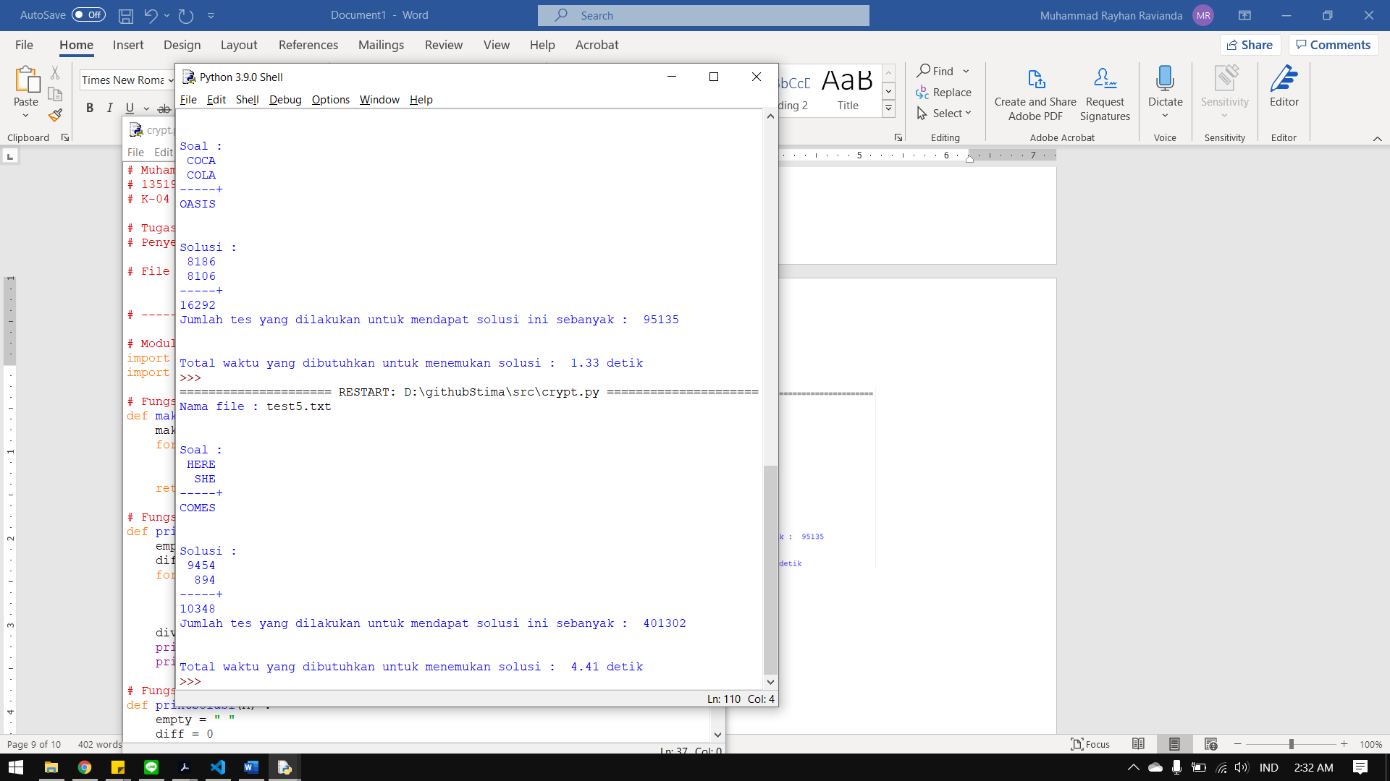

1. test6.txt

Input :

DOUBLE

DOUBLE

TOIL

------

TROUBLE

Output :

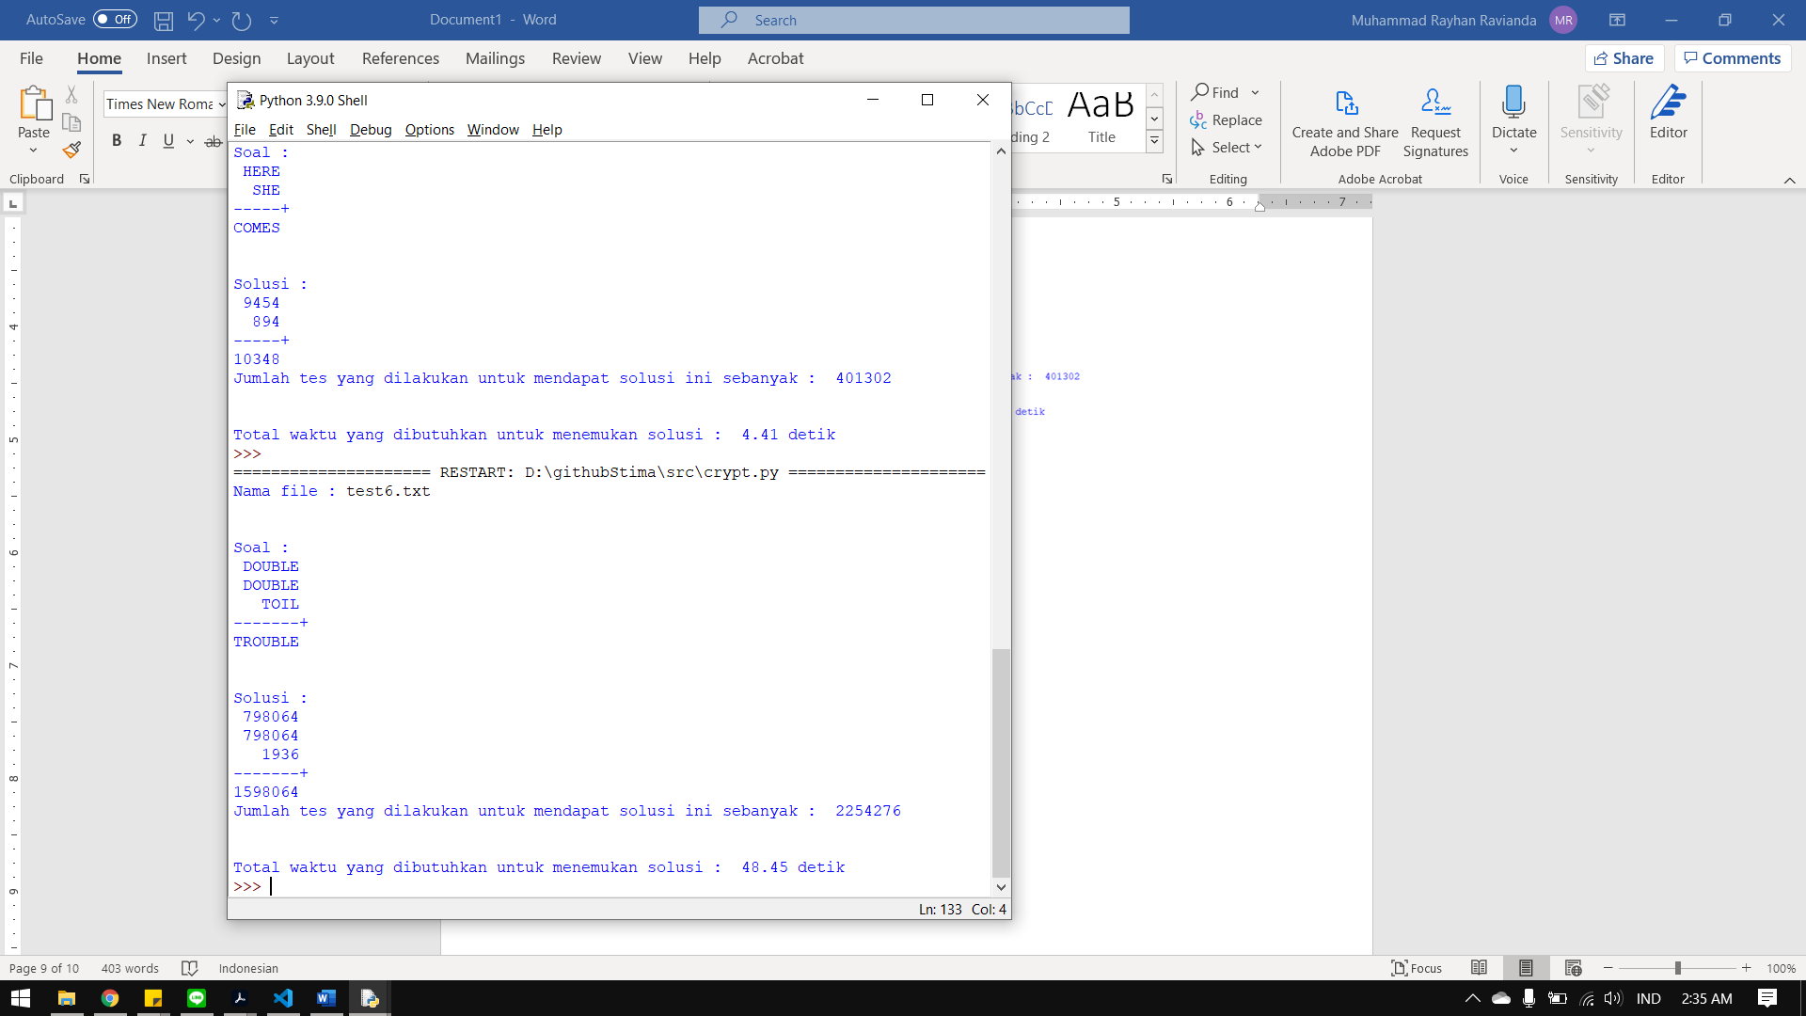

1. test7.txt

Input :

NO

GUN

NO

------

HUNT

Output :

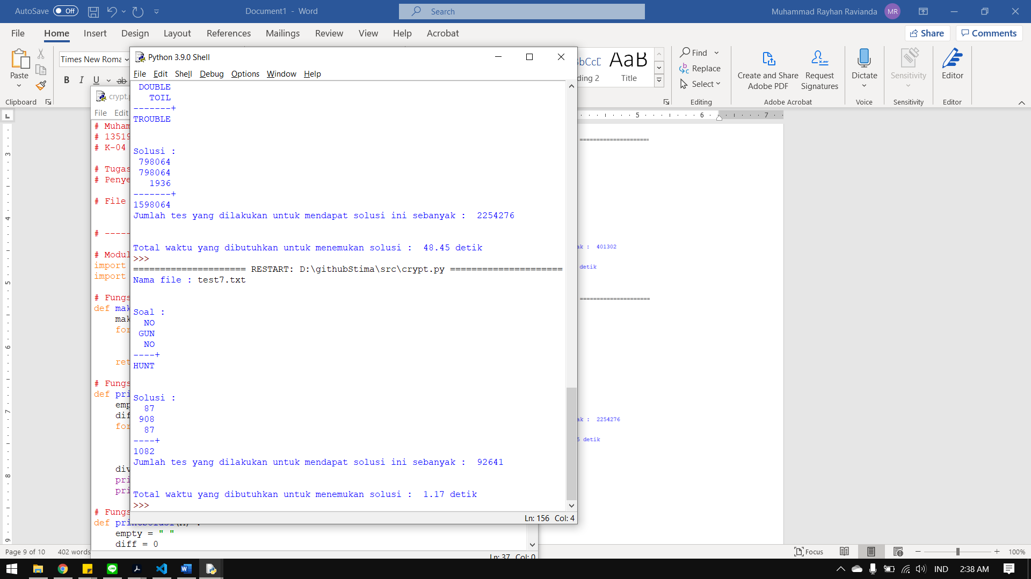

1. test8.txt

Input :

THREE

THREE

TWO

TWO

ONE

------

ELEVEN

Output :

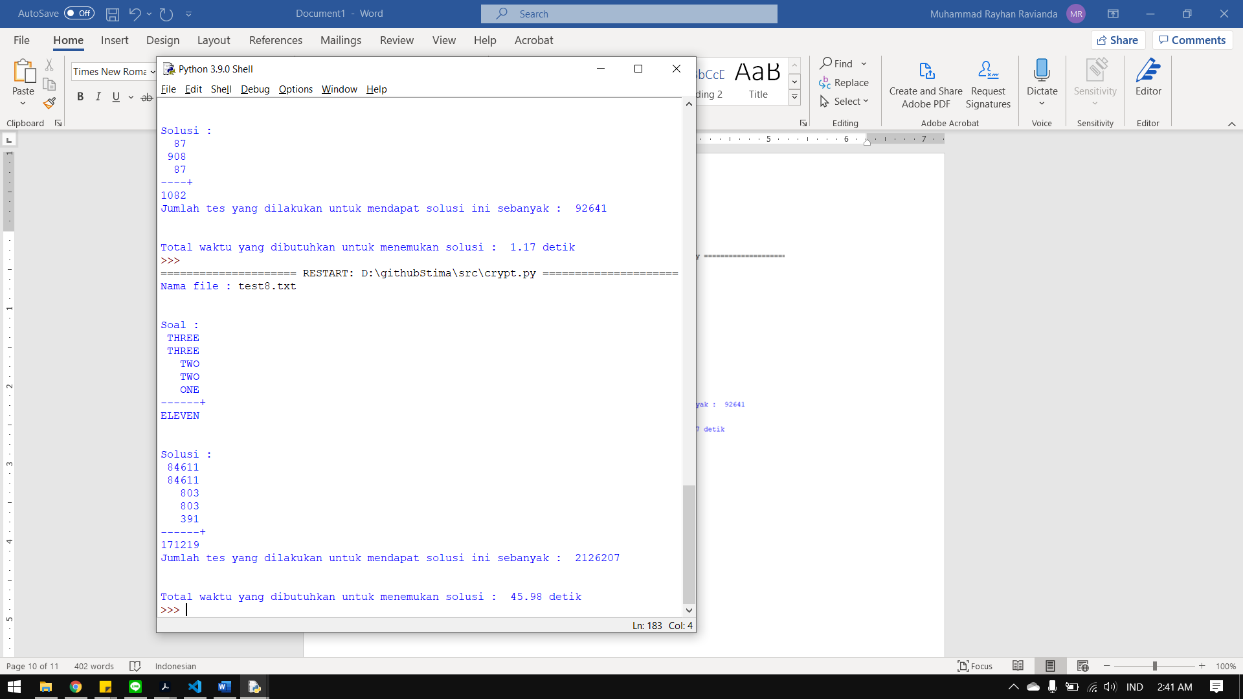

1. test9.txt

Input :

CROSS

ROADS

------

DANGER

Output :

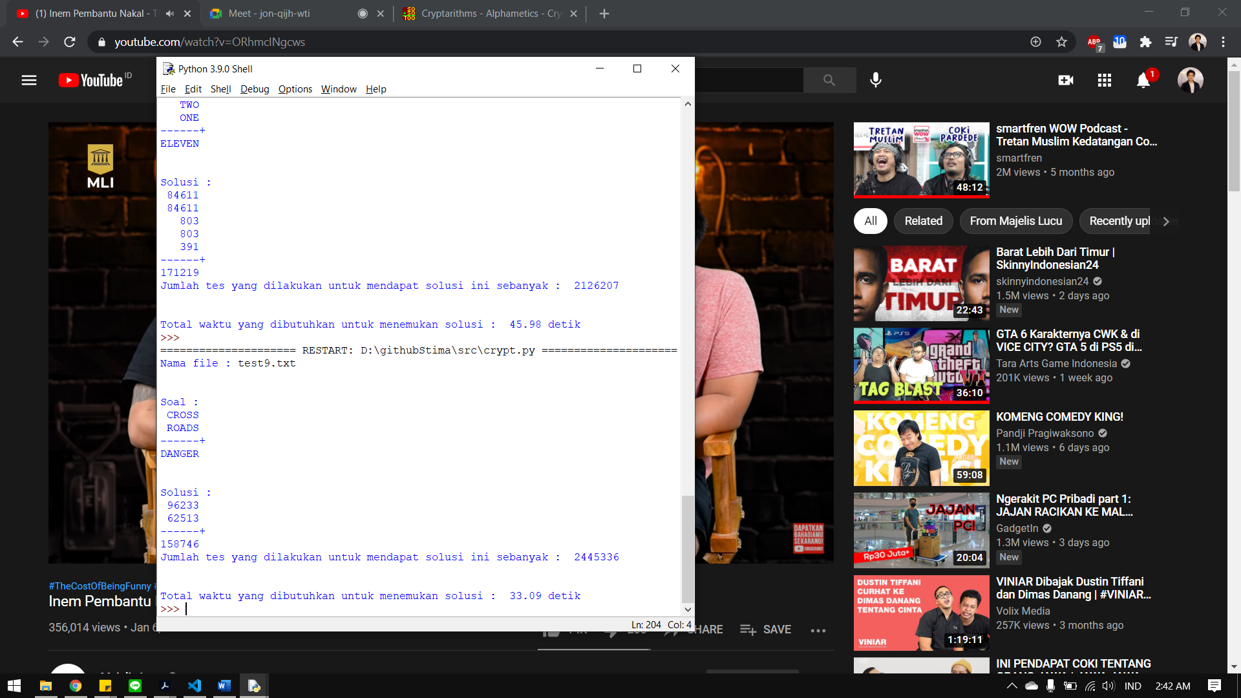

1. test10.txt

Input :

MEMO

FROM

------

HOMER

Output :

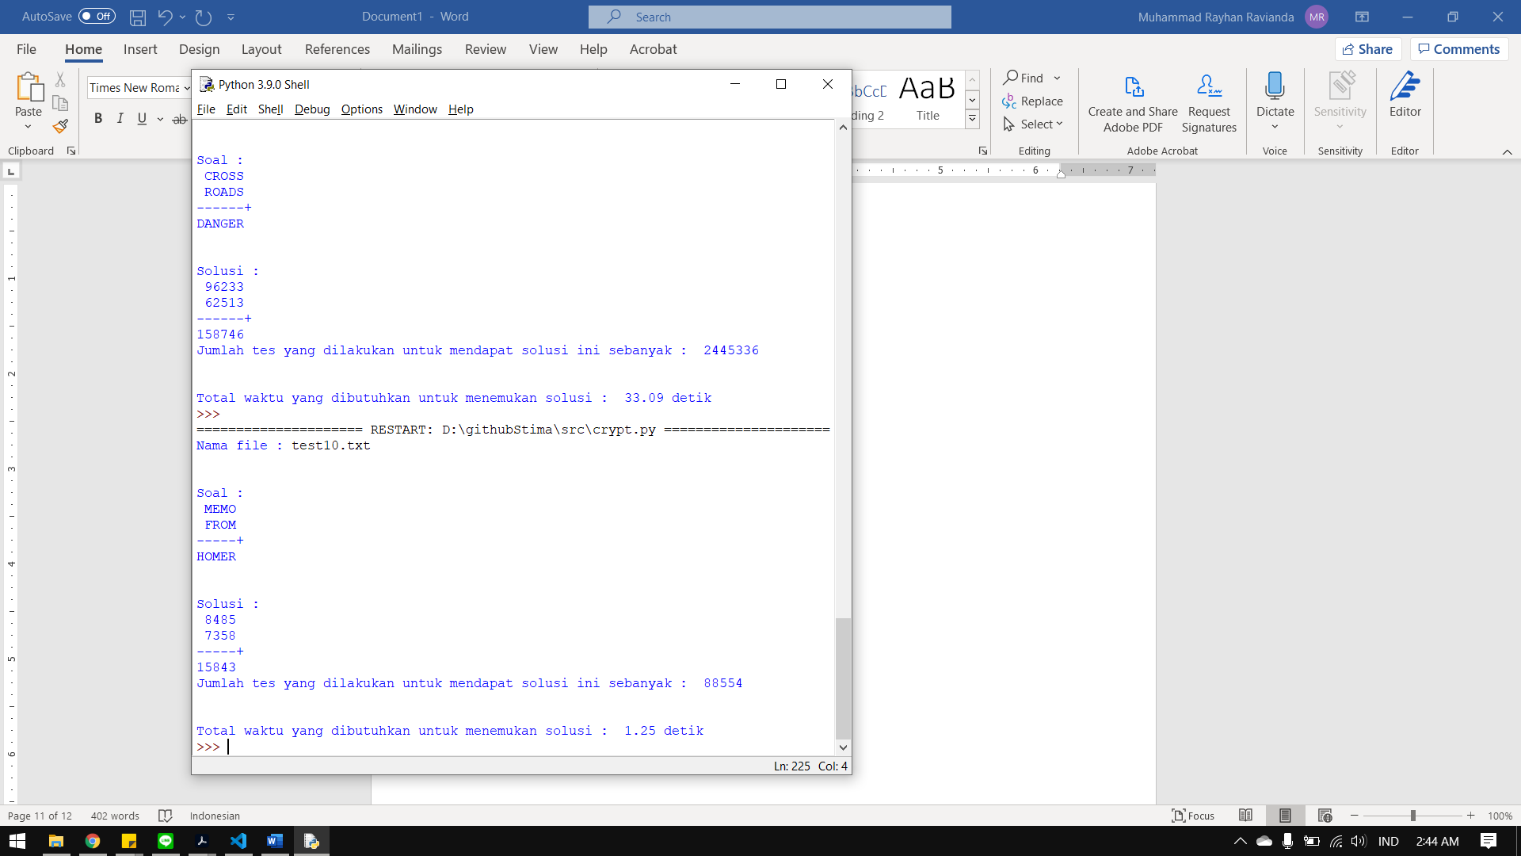

**BAB IV**

**LAMPIRAN**

1. Tautan Source Code

Semua file terkait Tugas Kecil 1 IF2211 Strategi Algoritma baik source code dalam bahasa python, file testing sebanyak 11 buah, laporan dalam format pdf, dan readme dapat ditemui di tautan <https://github.com/ravmhmmd/Tucil1_13519201>

1. Tabel Laporan

|  |  |  |
| --- | --- | --- |
| Poin | Ya | Tidak |
| 1. Program berhasil dikompilasi tanpa kesalahan (no syntax error) | √ |  |
| 1. Program berhasil *running* | √ |  |
| 1. Program dapat membaca file masukan dan menuliskan luaran | √ |  |
| 1. Solusi *cryptarithmetic* hanya benar untuk persoalan *cryptarithmetic* dengan dua buah *operand* |  | √ |
| 1. Solusi *cryptarithmetic* benar untuk persoalan *cryptarithmetic* untuk lebih dari dua buah *operand* | √ |  |